**HTML - WEB stránka (cvičenie1 ) III.A html_PL1**

**Úloha1:** Vytvorte svoju prvú webovú stranu na ktorej píše Zdravím HTML svet!.

1. Na disku pc si vytvorte adresár a pomenujte ho mojawww. Do tohto adresára budete ukladať webové súbory - strany, ktoré vytvoríte.
2. Otvorte program Notepad, resp. Poznámkový blok
3. Napíšte nasledovný obsah:

<html>

<head>

<title>Moja prvá webová strana</title>

</head>

<body>

Zdravím HTML svet!

</body>

</html>

1. Uložte dokument pod menom **prva.html**.   
   Dôležité je, aby ste si zvolili v ponuke Save as type hodnotu All Files,

za meno dáte prva.html,

a za Encoding si zvolíte UTF-8 a stlačíte Save.

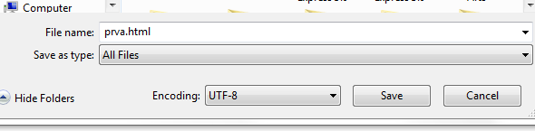

1. 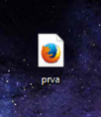Keď zatvoríte Notepad budete vidieť, že Vaša urobená web strana pod názvom **prva** bude mať ikonu predvoleného webového prehliadača
2. Dvoklikom na ikonu dokumentu prva.html sa otvorí (v tomto prípade Mozilla Firefox) vaša prvá web stránka.

**Úloha2: U**robte zmeny vo vašej webovej strane. Vymažte text Zdravím HTML svet! a namiesto

neho napíšte svoje meno, priezvisko a triedu.

Postup je nasledovný:

1. Kliknite pravým klikom na ikonu **prva** a otvorte ju pomocu programu Notepad.

2. Zmeňte (prepíšte) obsah web stránky.

3. Uložte dokument.

Keďže sme dokument už uložili a teraz robíme iba zmeny (nemusíme znovu písaťmeno súboru a koncovku, stačí si iba zvoliť príkaz **File** → **Save** a zmeny budú uložené.

4. Znovu načítajte (refrešujte) web stránku.

Zdroje:

<http://deja-vix.sk/htmlhelp/>